附录B
阀杆硬度测量过程有效性确认记录

测量过程编号 | 01 | 测量过程名称 | 阀杆硬度测量过程 | 测量过程规范  编号 | IP-82553318
所在部门 | 品质保证部 | 测量项目 | 洛氏硬度 | 控制程度 | 高度控制
测量过程要素概述：用洛氏硬度计测量实物标准硬度块,读取洛氏硬度计表盘上的标准刻度值。
测量设备：洛氏硬度计
测量方法：硬度测量采用直接接触法，将标准硬度块置于硬度计平台上，直接将硬度计压头压入标准硬度块，硬度计显示被测量数据，并记录。
环境条件：常温
测量软件；无
操作者技能： 经培训合格，有两年以上经验。
其他影响量：无

有效性确认记录:
过程的有效性进行确认：
用标准硬度块45.4HRC对硬度的检测过程的有效性进行确认：
2021年1月20日用硬度计对标准硬度块对进行三次硬度检测，平均硬度为45.6HRC
2021年1月22日用硬度计对标准硬度块对进行三次硬度检测，平均硬度为45.4HRC
公司的硬度计的测量过程的不确定为U=1.76 k=2
E= = 0.2/（1.414*1.76）=0.08≤1
当E≤1时，此测量过程有效。

确认人员： 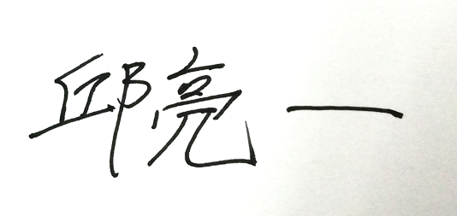 日期： 2021 1.22
变更记录:

日 期 | 变 更 内 容 |  |  |  |  | 批准人

